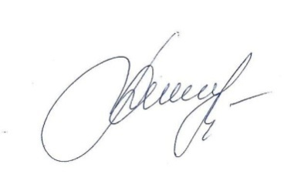

Утверждено:
Директор МБОУ «Новороссийская СШ»
_____________________ Т.П. Риккинен

План внеурочной деятельности 1-4 класс
МБОУ «Новороссийская СШ»
наименование образовательной организации
на 2025 – 2026 учебный год

Внеурочная деятельность
Направление | Название | Количество часов в неделю
 |  | 1 |  | 2 | 3 |  | 4
Социальное | «Школа творчества» |  |  |  |  |  | 2
Социальное | «ОФП» | 1 |  | 1 | 1 |  | 1
Общеинтеллектуальное | «Умники и умницы» | 1 |  | 1 | 2 |  | 1
Духовно-нравственное | «Разговоры о важном» | 1 | 1 |  |  | 1 | 1
Итого: |  | 3 |  | 3 |  | 4 | 5

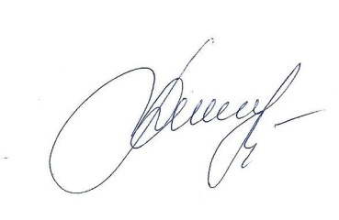
Утверждено:
директор МБОУ «Новороссийская СШ»
__________________ /Т.П. Риккинен /

План внеурочной деятельности 5-9 класс
МБОУ «Новороссийская СШ»
наименование образовательной организации
на 2025 – 2026 учебный год

Внеурочная деятельность
 |  | Классы
 |  | 5 | 6 |  | 7 |  |  |  | 8 |  | 9
Направление | Название | Количество часов в неделю
Общеинтеллектуальное | «3D моделька» | 2 |  | 2
Духовно-нравственное | « Разговоры о важном» |  |  |  |  |  |  | 1 |  |  |  |  | 1
Духовно-нравственное | « Разговоры о важном» | 1 |  | 1 |  |  | 1 |  |  |  |  |  | 1
Духовно-нравственное | «Бумеранг» | 1
Социальное | «Россия – мои горизонты» |  |  | 1 |  | 1 |  | 1 |  |  |  |  | 1
Социальное | «Я и семья» | 1 |  | 1
Социальное | «Я и спорт» | 1 |  | 1
Социальное | «Я и музыка» |  |  |  |  | 2 |  | 2
Социальное | «Киноуроки» |  |  |  |  |  |  | 1
Социальное | «Основы шитья» |  |  |  |  | 1
Социальное | «ОФП» | 1
Итого: |  | 7 |  | 6 |  |  | 5 |  |  | 5 |  | 2

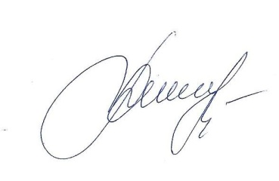
Утверждаю
директор МБОУ «Новороссийская СШ»
_____________________Т.П. Риккинен

План внеурочной деятельности
МБОУ «Новороссийская СШ» 10-11 класс на 2025-2026 учебный год

Внеурочная деятельность (кружки, секции, проектная деятельность и др.)
 |  | Классы
 |  | 10 | 11
Направление | Название | Количество часов в неделю
Социальное | «Россия-мои горизонты» | 1 | 1
Духовно-нравственное | «Разговоры о важном» | 1 | 1
Итого: |  | 2 | 2

